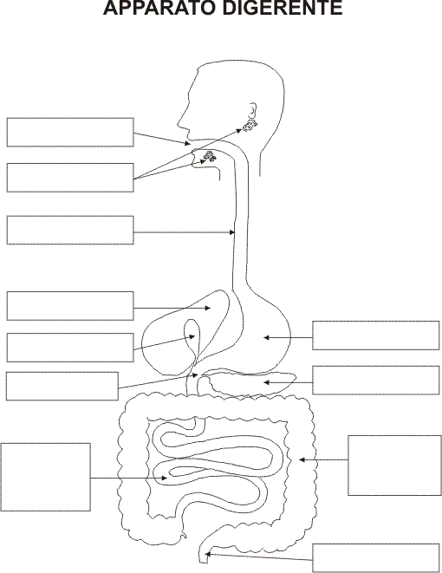INSERISCI LE PAROLE NEI RIQUADRI: UN BREVE RIPASSO TI RENDERÁ PIÚ FACILE IL LAVORO SUCCESSIVO.

ORA LEGGI CON ATTENZIONE LE DEFINIZIONI ED INSERISCI LE PAROLE NEL CRUCIVERBA.

Orizzontali

- Riveste le pareti interne dello stomaco ed impedisce che i succhi gastrici con la loro acidità possano danneggiarlo.
- La lunghezza dell’ intestino.
- Prodotta dal pancreas, va direttamente nel sangue e ne regola
l’ assorbimento degli zuccheri .
- Vengono prodotti nello stomaco, sono acidi e servono per la digestione delle proteine e degli amidi.
- Sono piccolissime protuberanze che si trovano nell’ intestino tenue, sono circa quattro milioni e sono importantissimi perché assorbono le sostanze nutritive e le riversano nel sangue.
- Possono avere varie forme. Servono a spezzare, tagliare, triturare e impastare il cibo.
- Parte dell’ intestino dove si completa la digestione dei grassi e dove avviene l’assorbimento delle sostanze utili.
- Hanno la forma di scalpello: spezzano, strappano e tagliano il cibo.
28 Si chiama così il processo di utilizzazione delle sostanze di nutrimento da parte dei villi intestinali.
- Tubo attraverso il quale il bolo passa dalla bocca allo stomaco.
- Sono contenuti nella farina, nei legumi ; la loro digestione inizia nella bocca per mezzo della saliva.
- Vengono trasformati dalla bile nell’ intestino tenue.
- L’ apertura, chiusa da una valvola, con cui lo stomaco comunica con l’intestino.
- Parte dell’apparato digerente in comune anche con quello respiratorio: qui passano sia l’aria che il bolo.
- L’ apertura che collega l’esofago allo stomaco.
38 Producono la saliva.

Verticali

- Parte dell’ intestino che circonda come una grossa cornice l’ intestino tenue. Vengono assorbiti l’acqua ed i sali minerali e vi transitano le sostanze di scarto non digerite.
- Bolo sottoposto all’azione dei succhi gastrici : mescolato e ridotto in sostanze più semplici, ha l’aspetto di una poltiglia semiliquida.
4 “ Sacchetto” che contiene la bile prodotta dal fegato.
- Vengono controllati dall’ insulina.
- Trasformazione dei cibi in sostanze più semplici utilizzabili dalle cellule del nostro corpo. La maggior parte avviene nello stomaco.
8 Valvola utilissima che impedisce che il bolo o la saliva “ ci vadano di traverso”, ovvero scendano in trachea invece che nell’esofago al momento della deglutizione.
- Il momento in cui “ mettiamo il cibo in bocca” e poi lo deglutiamo.
11 Viene prodotto dal pancreas, riversato nell’ intestino tenue dove contribuisce al completamento della digestione.
- Si chiama così il liquido lattiginoso che si forma nell’intestino tenue dopo che bile e succhi pancreatici hanno modificato il chimo giunto dallo stomaco.
- L’apertura, chiusa da uno sfintere, da cui vengono evacuati i rifiuti della digestione.
16 Si chiama così il canale percorso dal cibo nel suo viaggio.
17 Piccola ghiandola di color biancastro che produce l’insulina .
- La più voluminosa ghiandola del corpo umano. Produce la bile.
20 Ha la forma di una sacca e si trova sotto il diaframma.
21 Apertura con cui ha inizio il canale digerente.
23 Liquido vischioso verde o giallo, di sapore amaro che viene utilizzato per la digestione dei grassi.
24 Sono larghi e robusti e, come una macina, triturano il cibo.
- Sostanza presente nella saliva. Inizia la digestione degli amidi.
27 Vengono digerite soprattutto nello stomaco.
- Liquido che si trova nella bocca e che serve a bagnare e ad impastare il cibo.
- Si chiama così il cibo insalivato e triturato.
- L’atto con il quale vengono eliminate le sostanze di scarto dopo la digestione.

CHIAVE

Across

2. mucosa-gastrica
6. dieci-metri
10. insulina
12. succhi-gastrici
15. villi-intestinali
19. denti
22. intestino-tenue
26. incisivi
28. assorbimento
31. esofago
32. amidi
33. grassi
34. piloro
35. faringe
36. cardias
38. ghiandole-salivari

Down

1. intestino -crasso
3. chimo
4. cistifellea
5. zuccheri
7. digestione
8. epiglottide
9. ingestione
11. succo-pancreatico
13. chilo
14. ano
16. canale-digerente
17. pancreas
18. fegato
20. stomaco
21. bocca
23. bile
24. molari
25. ptialina
27. proteine
29. saliva
30. bolo
37. defecazione

